LANGLAUFSAISON IN SEEFELD STARTET EFFIZIENT & BARRIEREFREI
TIROLS HOCHPLATEAU BAUT DAS ANGEBOT RUNDUM AUS, NEUE HIGHLIGHTS FÜR DIE JAHRESKARTE
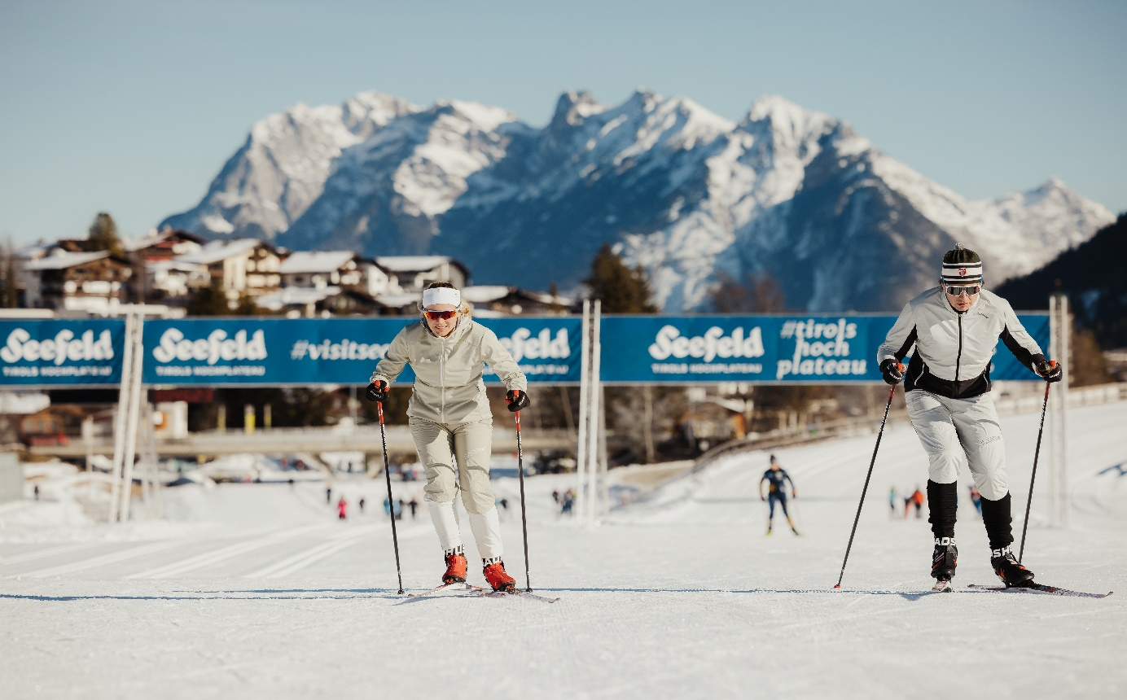
© xc ski holidays - Alex Moling
Mitte November wird Tirols Hochplateau wieder zum perfekten Terrain für Langlaufträume. 245 Kilometer an perfekt präparierten Loipen warten auf Genießer und Sportbegeisterte gleichermaßen. Die Region hat ihr Angebot an verschiedenen Fronten verbessert und auch die Langlaufjahreskarte kann in der kommenden Saison neue Highlights aufweisen.
Viel getan hat sich in Sachen Zugänglichkeit: Ab 2026 gibt es in der Region Seefeld 7 offiziell vom Land Tirol zertifizierte Loipen für barrierefreien Schlittenlanglauf. Breite Spuren, überwiegend flache Streckenverläufe und gut zugängliche Einstiege sorgen für ein entspanntes Langlauferlebnis. Eigens beschilderte Schlittenloipen stehen dafür in Seefeld, Leutasch und Scharnitz zur Verfügung. Zu den Highlights zählt die A1 Loipe Seekirchl in Seefeld mit einem eigenen Übungsabschnitt direkt beim Seekirchl, moderaten Anstiegen Richtung Möserer Tal und Beleuchtung am Abend. In Leutasch führen besonders weitläufige und flache Strecken wie die Loipen A7 Gasse oder die A9 Unterleutasch durch die Weiler und über offene, sonnige Felder. In Scharnitz bietet der ruhige, meist wenig frequentierte Abschnitt der Loipen A11 & A12 Gießenbach Richtung Scharnitz ideale Bedingungen zum Üben. Richtung Gießenbach sorgen einzelne anspruchsvollere Anstiege für etwas mehr Herausforderung.

  - NEUE HIGHLIGHTS FÜR DIE Jahreskarte
Noch bis 30. November 2026 ist die Langlauf-Jahreskarte zum Vorverkaufspreis von € 139,00 erhältlich. Zusätzlich zum gesamten Loipennetz kann die Toni Seelos Schanze in der Arena365 nun aus einer neuen Perspektive erlebt werden: Mit dem Schrägaufzug geht es bequem hinauf zur Schanzenanlage. Oben wartet eine beeindruckende Panoramaaussicht – ein Blickwinkel, der bislang nur den Sportlern vorbehalten war. Mit der Jahreskarte ist die Berg- und Talfahrt einmalig inkludiert.
Weiterhin gratis dabei ist die Nutzung der Regionsbusse (bis nach Telfs, inkl. Wildmoosbus), die kostenlose ÖBB-Nutzung ab Innsbruck (Nutzungsticket erhältlich in den Infobüros Seefeld & Leutasch) und der ebenfalls neue Arnspitzrunden-Bus. Dieser kann zwischen Scharnitz, Leutasch und Mittenwald als zusätzlicher Zubringer zur Loipe genutzt werden. Die Jahreskarte inkludiert selbstverständlich auch die Nutzung der rund 4 km langen Rollerstrecke in der Arena365. Die Strecke mit variablem Höhenprofil eignet sich perfekt für Ausdauertraining und führt durch das idyllische Möserertal.
Alle Infos auf einen Blick: seefeld.com/loipentickets
Honorarfreies Bildmaterial können Sie hier downloaden. Bildnachweis laut Copyright-Vermerk.
Kontakt und Rückfragen:
Region Seefeld – Tirols Hochplateau
c/o Nicolas Lair
Kirchplatzl 128a
A-6105 Leutasch
M: +43 (0)664 / 621 89 39
nicolas.lair@seefeld.com
www.seefeld.com

